

Пресс напольный торговой марки EQFS
ES-0520A




- Введение 3
- Правила безопасности 3
- Характеристики 6
- Установка 7
- Эксплуатация 10
- Техническое обслуживание 11
- Устранение неисправностей 13
- Перечень критических отказов 15
- Хранение / консервация 16
- Демонтаж оборудования 17
- Утилизация 17
- Сроки службы и хранения 18
- Условия гарантии 18

- 
Предупреждение
В данной инструкции содержится важная информация о двухстоечном подъемнике. Следует внимательно ознакомиться с ней перед установкой и работой на станке в целях безопасной эксплуатации и правильного выполнения технического обслуживания. Хранить инструкцию в надёжном месте, чтобы при необходимости к ней обращаться.

Предупреждающие символы и их описание

 | Этот символ предупреждает об опасности, о риске травмирования. Соблюдайте все меры предосторожности, отмеченные данным символом, чтобы исключить риск травмирования или летального исхода.
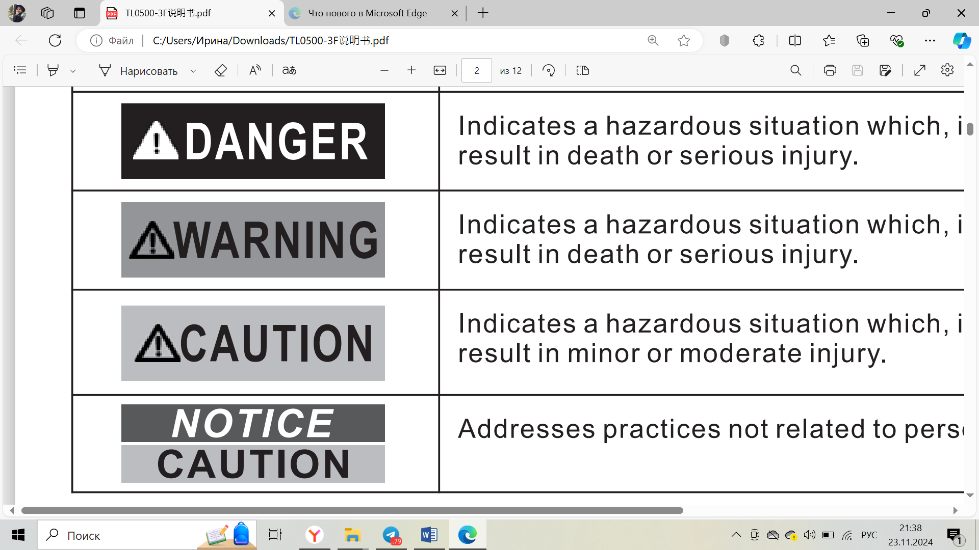 | Указывает на потенциально опасную ситуацию, которая, если ее не исключить, может привести к получению серьезных травм или летальному исходу.
 | Указывает на потенциально опасную ситуацию, которая, если ее не исключить, может привести к получению серьезных травм или летальному исходу.
 | Указывает на потенциально опасную ситуацию, которая, если ее не исключить, может привести к получению травм легкой и средней тяжести.
 | Содержит описание методов, несвязанных с риском получения травм.

Полностью прочитайте инструкции и рекомендации по технике безопасности. Несоблюдение данных рекомендаций может привести к причинению вреда здоровью и/или материальному ущербу.
Инструкции и рекомендации, приведенные в данном руководстве по эксплуатации, не охватывают все возможные ситуации, которые могут возникнуть в процессе эксплуатации прибора. При работе с устройством оператор должен быть осторожным и внимательным, а также самостоятельно учитывать негативные факторы.

- Рабочая область должна быть чистой и хорошо освещенной. Захламленные верстаки и темные участки увеличивают риск получения травм.
- Не допускайте посторонних лиц и детей к инструменту во время работы. Отвлекающие факторы могут привести к потере контроля над инструментом.
- Будьте внимательны. Следите за собственными действиями и контролируйте работу пресса. Не работайте на прессе в состоянии физического переутомления, алкогольного, наркотического опьянения или в болезненном состоянии. Недостаток внимания повышает риск травмирования.
- Работайте в спецодежде. Снимите украшения и широкополую одежду. Не допускайте попадания волос, одежды, перчаток под пресс. Широкополая одежда, украшения или длинные волосы повышают риск травмирования персонала в результате попадания в подвижные детали пресса.
- Соблюдайте равновесие. Устойчивое положение позволяет Вам лучше контролировать работу пресса в непредвиденных ситуациях.
- Используйте средства персональной защиты. Носите защитные очки, рабочие перчатки.
- Не перегружайте пресс. Используйте пресс строго по назначению.
- Не допускайте к неработающему прессу детей и других посторонних лиц.
- Перед началом работы проверяйте пресс на отсутствие разрегулировок, заедания подвижных деталей, других обстоятельств, негативно влияющих на работу пресса. При наличии повреждений пресс следует отправить на ремонт. Большинство несчастных случаев являются следствием неисправного оборудования.
- Используйте только те комплектующие, которые рекомендованы производителем для конкретной модели пресса. Использование комплектующих, непредназначенных для конкретного инструмента повышает опасность
- травмирования.
- Правильно отцентрируйте пресс. Если насос не работает должным образом, немедленно остановите работу пресса. Отрегулируйте положение гидравлического цилиндра, чтобы исключить внецентренную нагрузку.
- Защитите шланги. Не ставьте тяжелые предметы на шланги. Исключите перегиб шлангов. Соблюдайте габариты для безопасного расположения шлангов и фитингов.
- Проверьте качество ремонта перед началом работы. Необходимо, чтобы качество ремонта пресса проверил квалифицированный специалист. Убедитесь в том, что конструкция пресса достаточно надежна для безопасной работы.
- Обслуживание пресса должно выполняться только квалифицированным специалистом.
- При обслуживании пресса используйте только запасные части, идентичные установленным. Заменяйте детали, рекомендованные производителем.
- Применяйте смазки, поставляемые совместно с прессом, или рекомендованные производителем.

Особые правила безопасности

- Во время работы держите руки подальше от оправок и насадки толкателя.
- Не перемещайте заготовку при прессовании.
- Снимите нагрузку перед техническим обслуживанием или ремонтом.
- Перед использованием прикрутите к основанию.
- Держите зону под оправками в чистоте. Если правки будут опираться на препятствие (т. е. болт, мусор и т. д.), это вызовет неровное прессование, вызывая лишнее напряжение и возможные поломки.
- Избегайте внецентренных нагрузок. Запрещается работать, если заготовка наклоняется или застревает при прессовании.
- Остановите и прекратите сжатие, если возможно скорое разрушение структуры материала. Если такой опасности нет, тщательно проверьте и измените положение детали, прежде чем продолжить.
- Запрещается сжимать пружины или другие упругие объекты. Они могут опасно распрямиться.
- Во время установки и/или работы с прессом наденьте защитные очки, тяжелые рабочие перчатки и обувь со стальным подноском.
- Не допускайте посторонних к рабочей зоне.
- Не вставайте прямо перед прессом при прикладывании нагрузки. Не оставляйте пресс под нагрузкой без присмотра.
- Запрещается превышать максимальное усилие данного пресса.
- Осмотрите перед началом работы; не используйте, если крепление деталей ослабло или некоторые из них повреждены.
- Техническое обслуживание должен выполнять только квалифицированный ремонтный персонал. Техническое обслуживание или ремонт, выполненный неквалифицированным персоналом, может привести к риску получения травмы.
- При обслуживании толкателя, используйте только заводские запасные части - см. прикрепленный перечень деталей и схему. Следуйте инструкциям в разделе «Инструкции по обслуживанию пользователя» данного руководства. Использование неоригинальных запасных частей или несоблюдение инструкций по техническому обслуживанию может создать риск получения травмы.
- Используйте только аксессуары, предназначенными для работы с инструментом. Другие детали могут раздробиться и превратиться в осколки.
- Используйте только толкатель, включенный комплект пресса.
- Применение в условиях промышленной деятельности должно соответствовать требованиям OSHA.
- Этот продукт не игрушка. Всегда держите его в недоступном для детей месте.
- Сохраняйте этикетки и заводские таблички. Они несут важную информацию о безопасности. Если они нечитаемы или отсутствуют, обратитесь в сервисный центр для замены.
- Предупреждения, меры предосторожности и инструкции, описанные в настоящем документе, не охватывают все ситуации, которые могут произойти и привести к несчастным случаям. Поэтому оператор должен быть внимательным и самостоятельно учитывать негативные факторы, которые не описаны в настоящем документе.

- 
Макс. нагрузка | 20 тонн
Ход гидроцилиндра | 140 мм

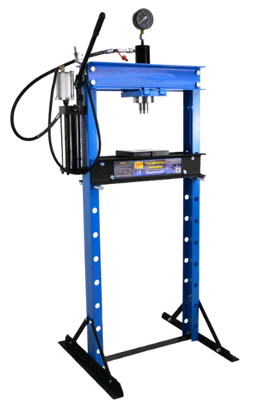

ВНИМАНИЕ
Не допускайте чрезмерного вытягивания толкателя. (Не пересекайте предупеждающую линию на поршне толкателя).
Не превышайте номинальную грузоподъёмность.
Не нажимайте на рукоятку насоса, если выпускные клапаны насоса и манометра открыты

- 

Перед началом эксплуатации полностью прочитайте раздел «ТЕХНИКА БЕЗОПАСНОСТИ» в начале настоящего руководства, включая весь текст в подзаголовках в нем.
Осмотрите инструмент перед использованием на наличие поврежденных, незакрепленных и недостающих деталей. Пресс запрещено использовать при наличии одной из перечисленных проблем.
Компоненты данного пресса являются тяжелыми. Для безопасной сборки потребуется помощник.
Воспользуйтесь схемой стенда (рис. 5), списком деталей и схемой сборки, приведенной в данной инструкции, разложите все детали по порядку и установите их предназначение перед сборкой.
1. Оденьте защитные очки и обувь.
Соберите пресс согласно сборочного чертежа ниже.
- 
Полностью прочитайте информацию в разделе «ТЕХНИКА БЕЗОПАСНОСТИ», которая приведена в начале данной инструкции, в том числе во всех подзаголовках, перед настройкой и эксплуатацией пресса.

Удаление воздуха из системы:
ВАЖНО! Перед началом эксплуатации проверьте уровень гидравлического масла И-20а в насосе. Затем тщательно протестируйте силовой цилиндр и насос на исправную работу перед началом эксплуатации. Если насос работает слабо либо силовой цилиндр (плунжер) опускается в тот момент, когда открыт выпускной клапан, возможно, в насосе присутствует воздух. Для удаления воздуха в насосе сделайте следующее:
- Открутите пробку отверстия для заправки масла. Уплотнительное кольцо должно сниматься вместе с пробкой.
- Уровень масла должен находиться у основания отверстия. При необходимости, долейте гидравлическое масло высокого качества.
- Проверьте, что уплотнительное кольцо расположено на пробке отверстия для заправки масла. Аккуратно закрутите пробку в насос. Не используйте резьбовую герметизирующую ленту.
- Выполните этапы на стр. из раздела Поиск и устранение неисправностей (наличие воздуха в насосе).

Основные инструкции по работе:
- Поместите заготовку на раму.
- Найдите и закройте выпускной клапан.
- Накачивайте рукоятку, пока поршень не приблизится к заготовке.
- Нагружайте заготовку с помощью накачивающей рукоятки. Не перегружайте заготовку.
- Снимите нагрузку с заготовки, повернув выпускной клапан. Стабилизируйте заготовку, чтобы она не упала при сбросе давления.
- Снимите заготовку после того, как поршень полностью втянется.

ПРЕДУПРЕЖДЕНИЕ
- Этот пресс разработан и предназначен для использования только надлежащим образом обученным и опытным персоналом. Если вы не знакомы с правильной и безопасной эксплуатацией гидравлического пресса, не используйте его, пока не получите надлежащее обучение и знания.
- Не эксплуатируйте этот пресс за пределами его номинальной мощности.
- НЕ сжимайте пружины или другие предметы, которые могут быть выброшены из пресса. НЕ сжимайте предметы, которые могут разбиться.
- Проверяйте пресс на предмет ослабленных или поврежденных деталей перед каждой операцией. Замените поврежденные детали и затяните все ослабленные болты перед началом работы.
- Некоторые прессуемые детали могут иметь тенденцию выскакивать из пресса или взрываться под давлением. Защитите себя соответствующим образом.

Процедуры, не описанные в данном руководстве, должны выполняться только квалифицированным специалистом.

ДЛЯ ПРЕДОТВРАЩЕНИЯ СЕРЬЕЗНОЙ ТРАВМЫ ИЗ-ЗА НЕИСПРАВНОСТИ ИНСТРУМЕНТА:
Запрещается использовать повреждённое оборудование! Если появились ненормальные шумы или вибрации, следует исправить проблему до дальнейшего использования.
- До начала работы проверьте общее состояние пресса, силового цилиндра и насоса. Проверьте на наличие поломок, трещин или деформаций, ослабленных или отсутствующих деталей, а также на состояние, которое может повлиять на работу пресса. При возникновении проблем, следует устранить их до начала работы с инструментом.

ВНИМАНИЕ! Не работайте на поврежденном оборудовании.
- До начала работы тщательно поверьте силовой цилиндр (2) и насос (28) на исправность. Если насос работает слабо, выполните инструкции по удалению воздуха из гидравлической жидкости.
- Заменяйте гидравлическое масло как минимум один раз в год. Для замены масла:
  - При полностью опущенном силовом цилиндре снимите насос со стойки рамы (10).
  - Открутите пробку отверстия для заправки масла.
  - Полностью слейте отработанное масло из насоса в контейнер, утилизируйте это

масло в соответствии с требованиями действующего законодательства.
  - Заправьте в насос высококачественное гидравлическое масло (приобретается пользователем), пока оно не начнет вытекать из отверстия для заправки масла.
  - Повторно закрутите пробку отверстия для заправки масла.
  - Протрите насос чистой тканью, смоченной в мягком растворителе или очистителе.
  - Установите насос на стойку рамы (см. этап «Инструкции по сборке»).
Схема
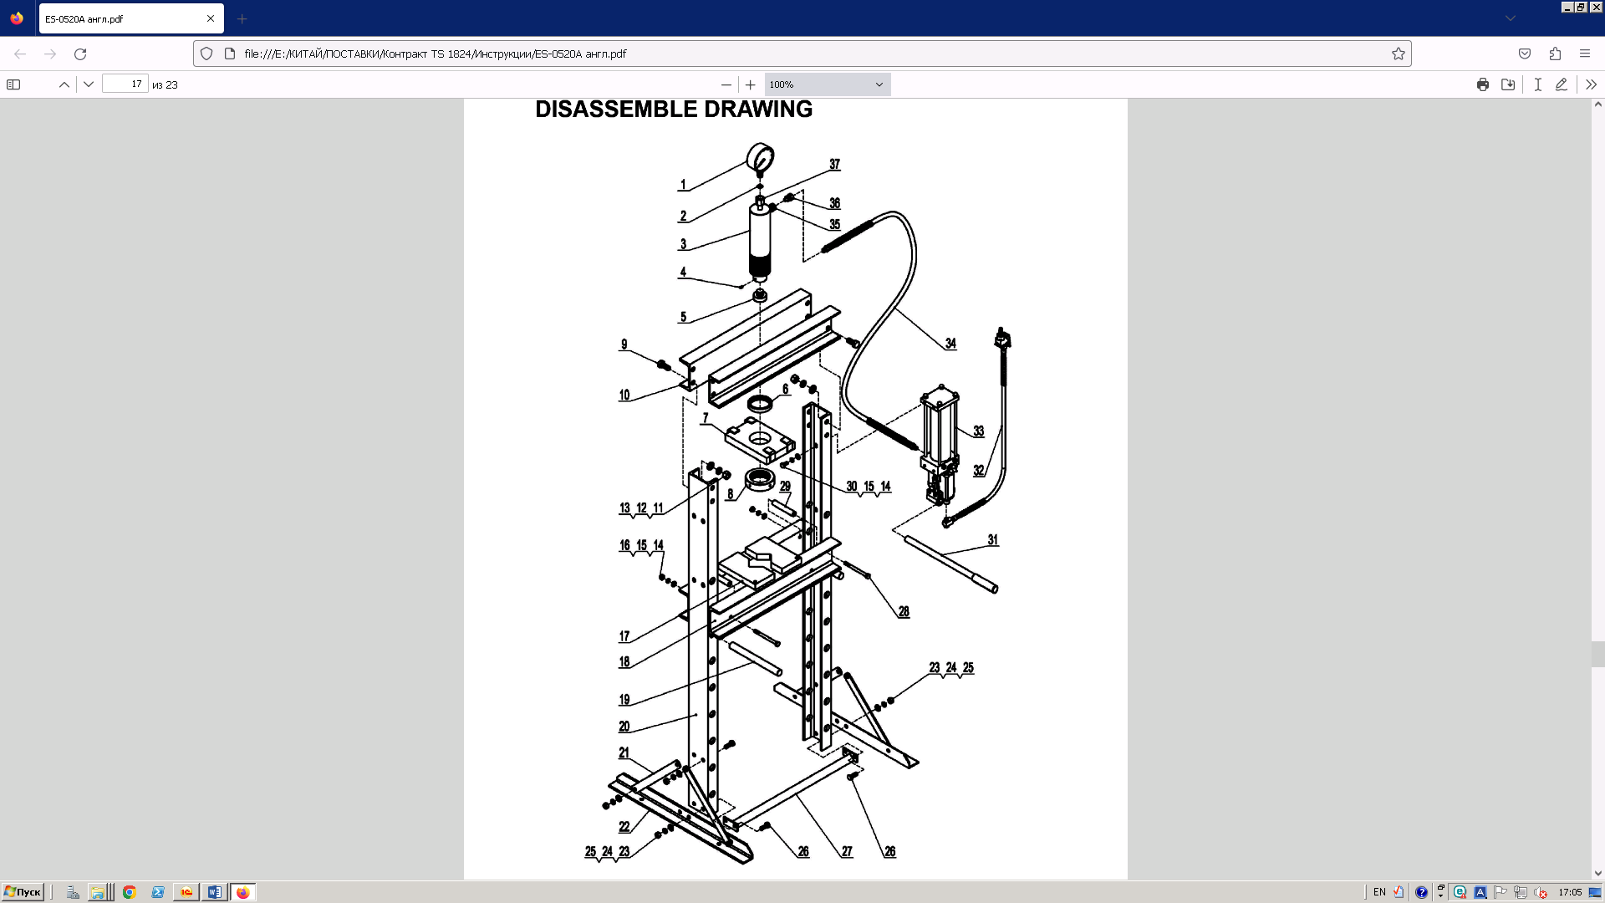
СПИСОК ДЕТАЛЕЙ
№ | Название | Кол-во | № | Название | Кол-во
1 | Манометр | 1 | 20 | Столб | 2
2 | Нейлоновое кольцо | 1 | 21 | Опора | 4
3 | Сборка плунжера | 1 | 22 | Базовая секция | 2
4 | Удерживающий винт M6*10 | 1 | 23 | Плоская шайба Ф12 | 12
5 | Зубчатое седло | 1 | 24 | Стопорная шайба Ф12 | 12
6 | Верхняя круглая гайка | 1 | 25 | Гайка M12 | 12
7 | Нижняя пластина | 1 | 26 | Болт M12*30 | 12
8 | Нижняя круглая гайка | 1 | 27 | Нижняя поперечина | 1
9 | Болт M16*35 | 8 | 28 | Болт M10*130 | 4
10 | Верхняя перекладина | 2 | 29 | Втулка | 4
11 | Плоская шайба Ф16 | 8 | 30 | Болт M10*20 | 4
12 | Стопорная шайба Ф16 | 8 | 31 | Ручка | 1
13 | Гайка M16 | 8 | 32 | Воздушная трубка | 1
14 | Плоская шайба Ф10 | 8 | 33 | Насос в сборе | 1
15 | Стопорная шайба Ф10 | 8 | 34 | Гидравлический шланг | 1
16 | Гайка M10 | 4 | 35 | Соединительная гайка | 1
17 | Блок пятки | 2 | 36 | Шланговый фитинг | 1
18 | Рама пресс-кровати | 2 | 37 | Гайка соединения манометра | 1
19 | Штифт рамы кровати | 2

ВНИМАНИЕ: Если Вы не можете устранить проблему самостоятельно, пожалуйста, не стесняйтесь обращаться к нам за помощью. Мы окажем Вам поддержку в кратчайшие сроки. Решить проблему можно гораздо быстрее, если Вы сообщите нам подробности и напишете акт рекламации вот здесь: https://technosouz.ru/servis/podacha-reklamatsii/

ДЛЯ ПРЕДОТВРАЩЕНИЯ СЕРЬЕЗНОЙ ТРАВМЫ:
Будьте осторожны при поиске и устранении неисправностей пресса. Полностью устраните все неисправности перед использованием. Если предложенные варианты решения проблемы не устраняют неисправность, обратитесь к квалифицированному специалисту.
После ремонта гидроцилиндра и насоса: тщательно проверьте его без нагрузки, подняв и полностью опустив плунжер, проверьте его на исправность ПЕРЕД ВВОДОМ НАСОСА В ЭКСПЛУАТАЦИЮ.
Проблема | Возможная причина | Решение
Гидроцилиндр не работает, когда прокачивается рукоятка насоса | Неплотно закрыт перепускной гидроклапан | Плотно закройте выпускной гидроклапан.
 | Воздух в насосе | Выполните следующие действия:  1. Откройте выпускной гидроклапан, повернув его против часовой стрелки, поднимите ручку 10 - 15 раз  2. Закройте выпускной гидроклапан, повернув его по часовые стрелки, перемещайте ручку 5-10 раз.  3. Повторите этапы 1 и 2 около 3 раз.
 | Шарик клапана слишком медленно опускается
Силовой цилиндр не поддерживает груз | Неплотно закрыт перепускной гидроклапан | Плотно закройте выпускной гидроклапан.
Силовой цилиндр не поддерживает груз | Неисправность насоса, например, загрязнение клапана | Выполните следующие действия:  1. Откройте перепускной гидроклапан, повернув его против часовой стрелки, перемещайте ручку 10 - 15 раз.  2. Закройте выпускной гидроклапан, повернув его по часовой стрелке, перемещайте ручку 5-10 раз 3. Повторите этапы 1 и 2.
Гидроцилиндр не опускается при удалении груза | Переполнен масляный резервуар | Слейте масло до необходимого уровня.
Гидроцилиндр не опускается при удалении груза | Деформация поршня | Очистите и смажьте подвижные части.
Гидроцилиндр не опускается при удалении груза | Чрезмерно вытянут плунжер | Замените гидроцилиндр.
Плунжер цилиндра не вытягивается на полный ход штока | Низкий уровень масла | Добавьте гидравлическое масло И-20а.
Плунжер наклоняется в сторону | Неправильное подключения или неустойчивое основание | Остановите работу и переставьте цилиндр и основание. Убедитесь в надежности крепления, оно должно быть перпендикулярно месту ремонта.

Несоблюдении требований руководства по эксплуатации пресса и
техники безопасности может привести к критическим отказам, которые могут являться возможными причинами причинения вреда жизни и здоровью человека.

Перечень критических отказов при несоблюдении требований:

Проникающая коррозия основного каркаса пресса.
потеря прочности корпусных деталей, сварных швов ниже установленного предела;
потеря плотности материалов корпусных деталей, сварных швов ниже установленного предела;
отказ системы управления;
невыполнение функций по назначению.

К критическому отказу, инциденту или аварии может привести:
выполнение неправильных действий во время работы на прессе;
допуск к работе посторонних лиц.

Действия персонала в случае инцидента, критического отказа или аварии:
немедленно остановить работу;
снять давление с рабочего цилиндра;
провести осмотр пресса и выяснить причину отказа;
доложить руководителю работ о возникшей ситуации;
действовать в соответствии с указаниями руководителя работ.

 | Параметр, |  | Предельное значение
Наименование и обозначение | характеризующий |  | параметра
детали, узла | предельное состояние
Стойка пресса | Возникновение трещин на
Стойка пресса | корпусных | деталях,
Стойка пресса | подъёмной | проушине и | Толщина | стенки,
Стойка пресса | раме пресса |  | измеренная
Стойка пресса |  |  | методом | ультразвуковой
Стойка пресса |  |  | диагностики -2мм и менее
Рабочая каретка | Износ пальцев каретки |  | При статических
Рабочая каретка |  |  | испытаниях,
Рабочая каретка |  |  | не обеспечивается
Рабочая каретка |  |  | удержание
Рабочая каретка |  |  |  | каретки
Рабочая каретка |  |  | нагруженного пресса

Если пресс не используется длительное время, отсоедините гидравлику и и закройте пленкой / плотной тканью все детали, которые могут быть повреждены пылью. Смажьте все детали, подверженные коррозии, во избежание их повреждения. Особое внимание уделите трущимся частям.
По истечении назначенного срока службы (эксплуатации) и хранения пресс
изымается из эксплуатации с последующей утилизацией.
Утилизация производится в соответствии с порядком, установленным в эксплуатирующей организации. Консервацию при длительном хранении проводить в соответствии с ГОСТ 9.014. Рабочие жидкости должны быть слиты в специальные резервуары для последующей утилизации. Электрические (электронные) и механические компоненты должны быть переданы для утилизации соответствующим организация и должны быть утилизированы согласно действующих на момент утилизации нормативных документов.

Демонтаж оборудования должен проводиться уполномоченными техническими специалистами, как и его сборка. Металлические детали могут быть сданы в лом как железо. В любом случае, все материалы, полученные при демонтаже, должны быть утилизированы в соответствии с действующими нормами страны, в которой установлено оборудование.

- 
 Процедура утилизации, описанная ниже, относится только к оборудованию с символом перечеркнутой мусорной корзины на его идентификационной табличке.
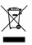
Если истек срок службы оборудования, оно имеет неустранимую поломку, имеет следы чрезмерной эксплуатации или эксплуатировалось ненадлежащим образом, то оно подлежит утилизации.
Необходимо разобрать оборудование во избежание использования не по назначению и утилизировать металлические части как металлолом. Неметаллические части следует утилизировать отдельно, согласно национальному законодательству.
Электрические части оборудования не должны утилизироваться как бытовые отходы и должны собираться отдельно для надлежащей утилизации.
В конце срока службы продукта свяжитесь со своим поставщиком для получения информации о процедуре утилизации.
Проведение утилизации вразрез с вышеописанными правилами приведет к взиманию штрафов, предусмотренных действующим национальным законодательством страны по утилизации.
Для защиты окружающей среды рекомендованы следующие меры: переработка упаковки продукта.

Срок службы техники: 7 лет, при проведении регламентных работ и соблюдении условий эксплуатации.
Категория хранения транспортирования оборудования 7 (Ж1) для стран с умеренным климатом и 9 (ОЖ1) - для стран с тропическим климатом по ГОСТ 15150, из расчета хранения без переконсервации не менее 12 месяцев.
Информация о дате производства (месяц, год выпуска) нанесена на информационную табличку, на которой размещены надписи и обозначения, относящиеся к маркируемому изделию (шильдике), установленной на корпусе подъёмника.

- 

- На случай наличия производственных дефектов у оборудования предоставляется гарантия в соответствии с гарантийным талоном.
- Убедитесь в том, что к оборудованию подведено надлежащее электрическое питание и заземление (смотрите технические характеристики установки и примечания).
Высокое напряжение может повредить компоненты оборудования, что может привести к выходу установки из строя или возникновению опасности поражения электрическим током.
При несоблюдении данного условия гарантия аннулируется.
- Вследствие опасности поражения электрическим током устранение неисправностей должно производиться только квалифицированным / уполномоченным персоналом.
При разборке оборудования / несанкционированных действиях либо проведении технического обслуживания персоналом, не имеющим соответствующий допуск, гарантия аннулируется.
- В случае использования оборудования не по назначению гарантия аннулируется.
- Оборудование должно устанавливаться внутри помещения и должно быть защищено от попадания прямых солнечных лучей, атмосферных осадков и влаги.
В случае если оборудование подвергается воздействию прямых солнечных лучей, атмосферных осадков и влаги, гарантия аннулируется.
- В случае если транспортировка, подъем, распаковывание, установка, сборка, запуск, испытания, ремонт и техническое обслуживание оборудования осуществляются неквалифицированным персоналом, производитель не несет ответственности за случаи нанесения вреда здоровью и материального ущерба.
- ЗАПРЕЩАЕТСЯ снимать или модифицировать компоненты оборудования, так как это может негативно отразиться на применении оборудования по назначению. При необходимости внесения каких-либо конструктивных изменений / проведения ремонта проконсультируйтесь с производителем.

КОНТАКТНЫЕ ДАННЫЕ ИЗГОТОВИТЕЛЯ, УПОЛНОМОЧЕННОГО ИЗГОТОВИТЕЛЕМ ПРЕДСТАВИТЕЛЯ (ИМПОРТЁРА)
ИМПОРТЁР: ООО «ТЕХНОСОЮЗ»
WWW . EQFS . RU
Юр.адрес: 109029, г. Москва, вн.тер.г.муниципальный округ Таганский, проезд Сибирский, д.2, стр.2, помещ. 1/3.
8 (495) 783-11-92 бесплатно для РФ, 8 (963) 710-30-18 отдел сервиса
СВИДЕТЕЛЬСТВО О ПРИЕМКЕ
Модель __________________________________________________________
Дата выпуска_____________________________________________________
Дата продажи_____________________________________________________
Печать фирмы и подпись продавца___________________________________

